Задания для обучающихся начальной школы
Тема занятия: «Развитие памяти»
- Задания на развитие зрительной памяти
Предложите ребенку рассмотреть и запомнить картинки. Закройте картинки листком бумаги и попросите ребенка назвать все предметы, которые он запомнил.
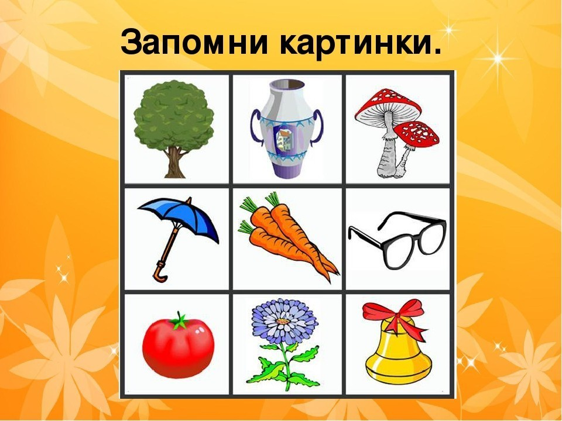

Меморина «Олени»
Перед ребенком на игровом поле расположены перевёрнутые карточки, на обратной стороне которых нарисованы картинки. Каждая картинка повторяется по 2 раза, задача - составить из них пары. Перейдите по ссылке.

- Задание на развитие слуховой памяти
Перед выполнением упражнения попросите ребенка внимательно послушать пары слов, которые вы назовёте, и постараться их запомнить. Вы произносите пары слов, связанные между собой по смыслу. Сделайте паузу, подождите несколько секунд (10-15), а затем называйте первые слова из пары. Ребенок должен вспомнить и назвать второе слово. Упражнение можно усложнить, называя первые слова не по порядку.

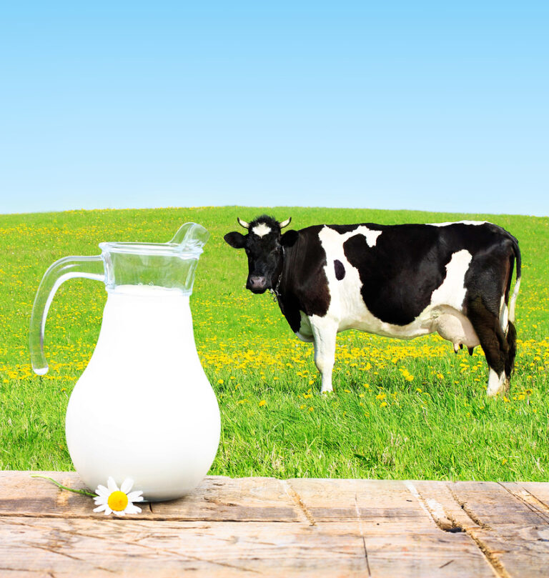
Например,
руль - машина
лист - дерево
пчела - мёд
банка - варенье
корова - молоко
школа - учитель
соль - сахар
курица - цыпленок
яблоко - дерево
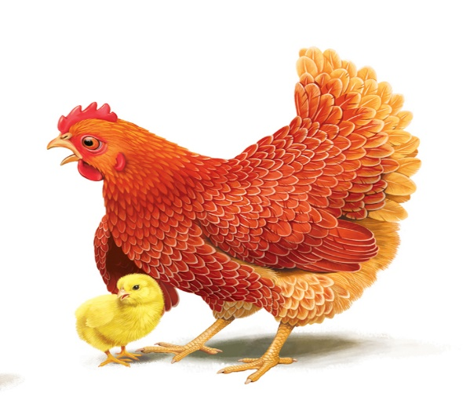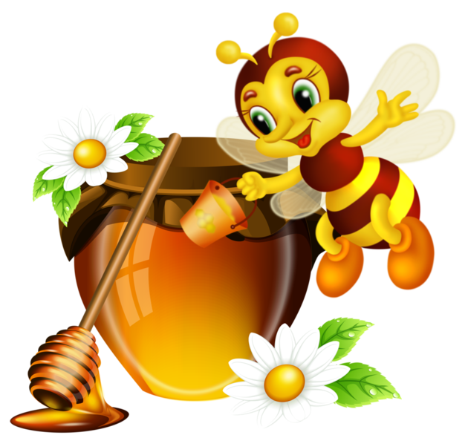

- Задание на развитие тактильной памяти
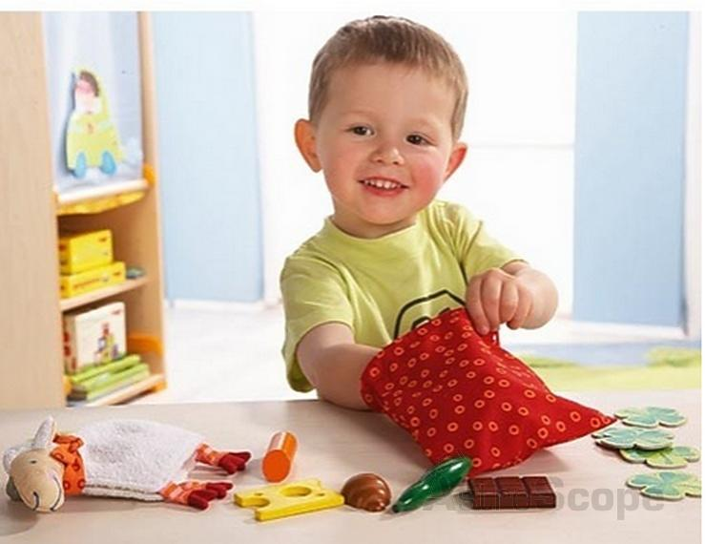
Возьмите несколько пар, сильно отличающихся друг от друга предметов: два кубика и два шарика, два ключа и две крышки и т. д. Положите в мешочек (это может быть плотный пакет) по одному предмету из каждой пары.
Покажите ребенку один предмет, например, кубик. Потом уберите его и попросите найти такой же на ощупь в мешочке. Если у ребенка не получается, помогите, сделайте это вместе. Постепенно, только не слишком быстро, увеличивайте количество предметов. Теперь предложите ребенку с завязанными глазами ощупать предмет правой рукой, а потом найти его в мешочке левой.
- Задания на развитие эмоциональной памяти
Предложите ребенку мысленно поиграть в снежки.
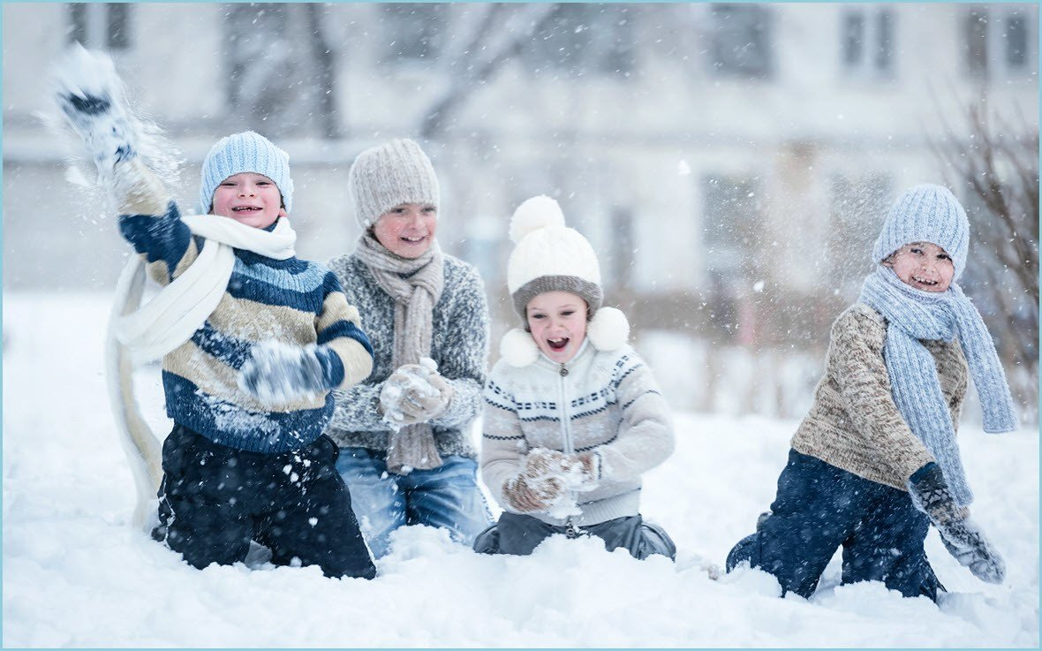
Задание №1: представь снег. Вспомни, какого он цвета. Всегда ли он белый? Вспомни, как солнышко заставляет снег искриться, с чем можно сравнить снег в ясный зимний солнечный день.
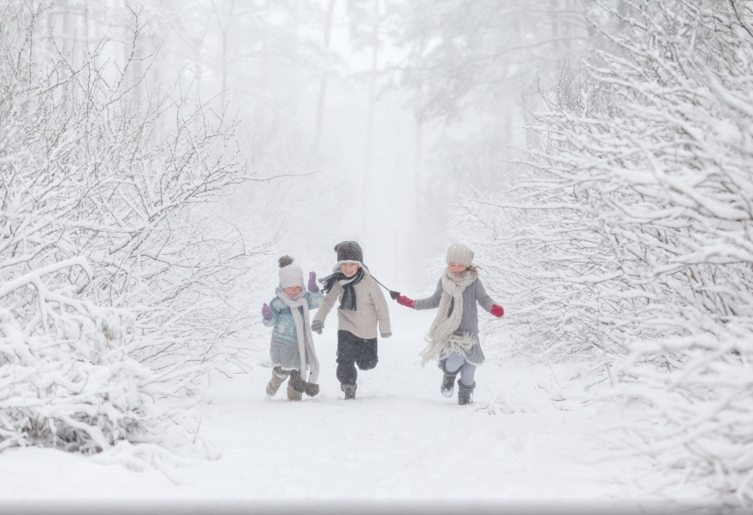
Задание №2: Вспомни, как хрустит снег под ногами. Как ты думаешь, с чем можно сравнивать хруст снега под ногами человека.

Задание №3: Представь, что ты держишь в руках пригоршни снега. Что ты делаешь шарик из снега. Что ты чувствуешь?
Педагоги-психологи: Горбунова Любовь Иннокентьевна,
Малоземова Оксана Алексеевна

Тема занятия: «Дифференциация пространственных отношений»
- Задание «Покажи правильно»
Взрослый показывает на кукле разные части тела в быстром темпе. Ребенок должен показать эту же часть на себе (левая нога, правая рука, левая щека и т. д.).
Помним, про «зеркальное» отображение.
- Задание «Назови самые высокие и самые низкие предметы в комнате?»
Ребенок называет предметы, объясняя, где они находятся, а затем сравниваете некоторые из них с помощью условной мерки (или метра).
Аналогично можно определить предметы «дальше» и «ближе».
- Задание «Что где находится?»

Посмотри на изображение, расскажи, где какие игрушки находятся с помощью помощников-предлогов («в», «на», «за», «перед», «рядом», «у»).

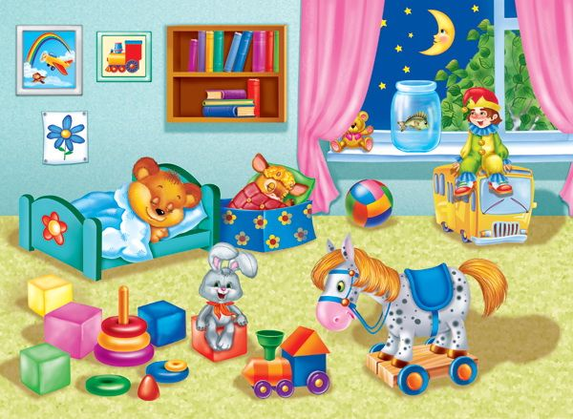

- Физкультминутка
Поднимает кукла руки,
Вверх-вниз, вверх-вниз! (поднимать и опускать руки вверх)
А потом она танцует,
Покружись, покружись! (повороты вокруг себя)
После танца всем ребятам
Поклонись, поклонись! (наклоны вперед).
- Задание «Внимательно слушай и рисуй»
Перед началом упражнения имеет смысл вспомнить стороны листа.
Взрослый называет геометрические фигуры с указанием их места на листе. Ребенок должен их изобразить согласно данной инструкции.
Например: вверху слева прямоугольник, справа от него квадрат, в центре круг и т. д.
Затем, фигуры можно раскрасить также руководствуясь словесной инструкцией взрослого («Фигуру в правом верхнем углу закрась синим цветом» и т. д.).

Учитель - дефектолог Чугунова Александра Владимировна

Тема занятия: «Домашние птицы»
- Посмотри видео и ответь на вопросы:
  - Каких птиц ты запомнил?
  - Кого из этих птиц ты видел?
Найди среди картинок гуся, индюка, утку, курицу, петуха, цыпленка.

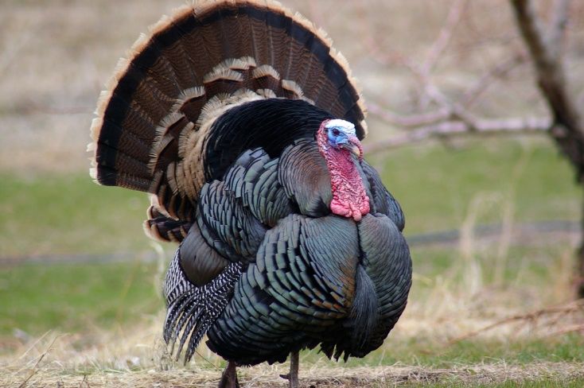 | 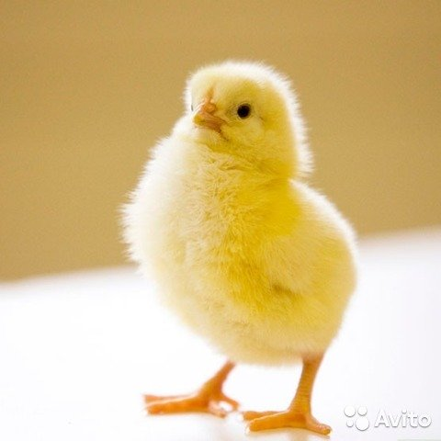
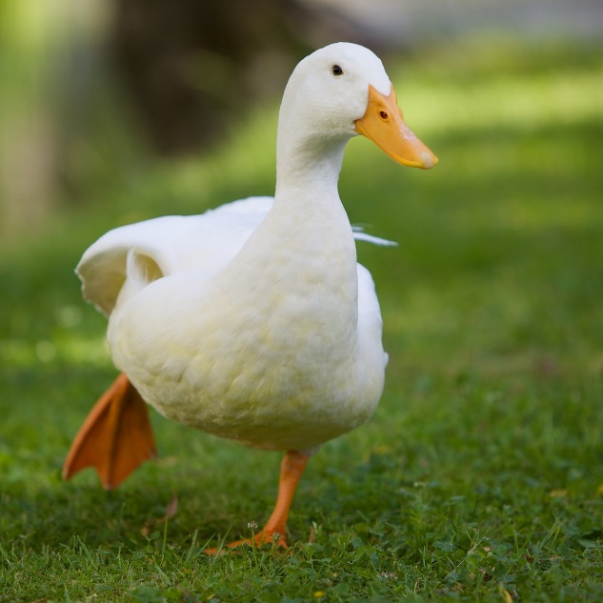 | 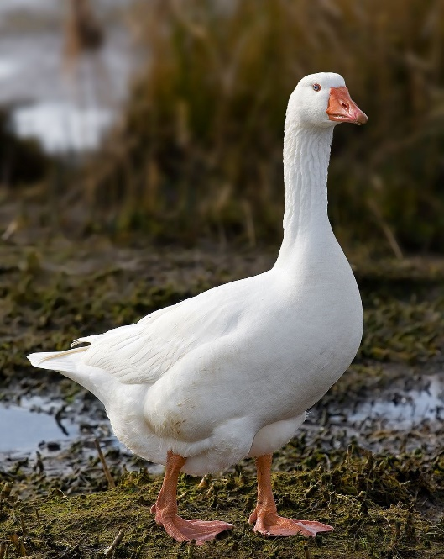
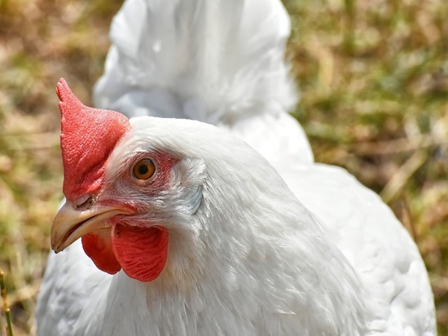 | 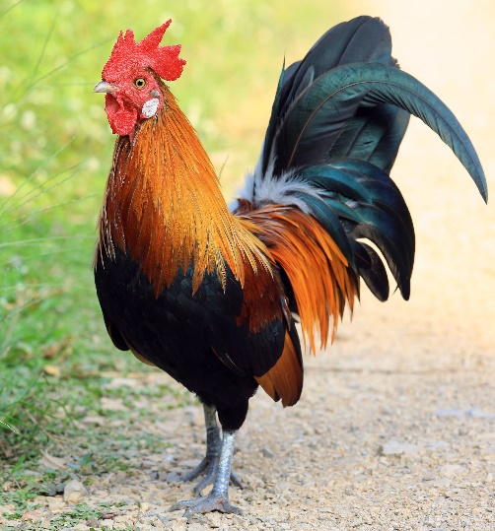

- Посмотри на картинки и попробуй понять, чьи это перья

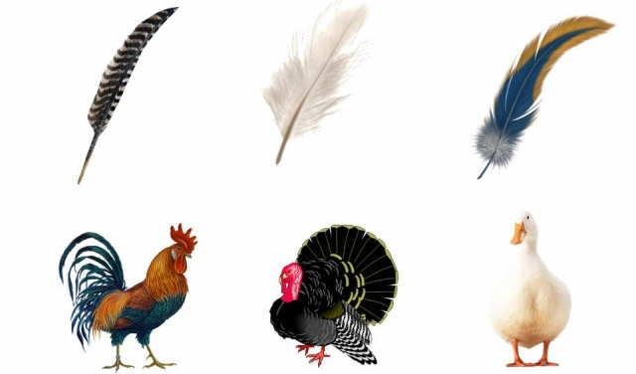
- Кто как говорит?
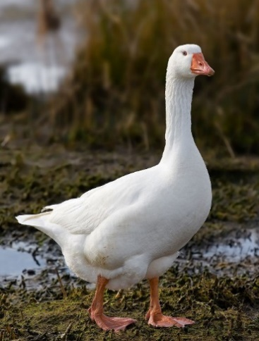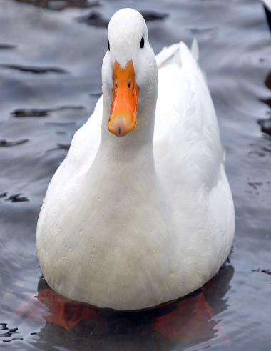
Гусь – ГА-ГА Утка - КРЯ-КРЯ

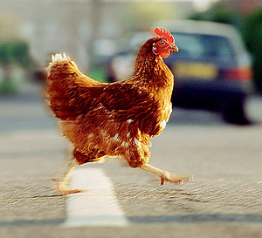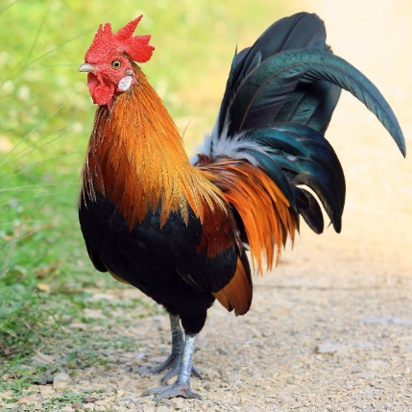
Курица - Ко-Ко Петух - КУ-КА-РЕКУ

Цыпленок – пи-пи-пи
- Кто из этих птиц умеет плавать? А кто только ходит по земле?
Чем отличаются водоплавающие птицы?

Учитель-логопед Евстафьева Ольга Игоревна

Задания для обучающихся старшей школы
Тема занятия: «Развитие памяти»
- Упражнение на развитие слуховой памяти
Прослушай текст и запомни, что какого цвета. Раскрась предметы в соответствии с описанием.
Лето на даче
Летние каникулы мы с сестренкой проводим на даче. У нас есть небольшой, но уютный домик за городом. Когда утром поднимается яркое оранжевое солнце, наш домик выглядит очень жизнерадостно. Папа покрасил стены синей краской, как вода в речке, в которой мы купаемся. На коричневой крыше находится черная труба, из которой идет дым, если в доме в прохладные дни топится печка. Но это бывает редко, летом солнышко нагревает дом так, что окна почти всегда открыты. Как отражение солнышка, около дома растет большущий подсолнух с желтыми лепестками и коричневой серединкой, усыпанной семечками. Он машет нам большими зелеными листьями, когда на улице разыгрывается ветерок. Недавно мы помогали папе по хозяйству, он поручил нам покрасить новый забор в такой же цвет, как крыша нашего дома. Это у нас замечательно получилось, правда, и сами себя мы немного покрасили. Раскрась картинку в соответствии с описанием, и ты увидишь, как выглядит наша дача.
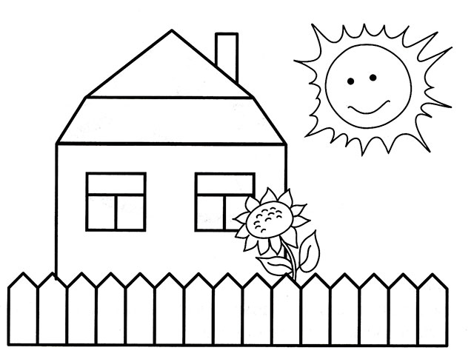

- Упражнение на развитие зрительной памяти
Разложите на столе перед ребенком палочки, из которых сделайте какую-либо простую фигуру (домик, квадрат, треугольник и т.д.). Попросите ребенка посмотреть внимательно на эту фигуру в течение 2 секунд, затем закройте эту фигуру и попросите ее повторить, сложить также. Усложнить это упражнение можно, складывая эту фигуру из палочек разного цвета. Ребенок должен запомнить расположение палочек по цвету и затем сложить фигуру самостоятельно.
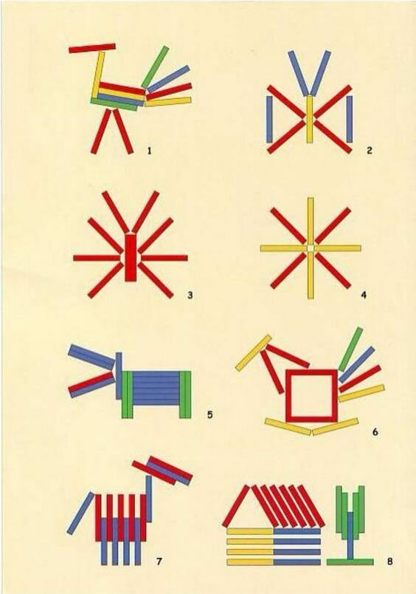

- Упражнение на развитие тактильной памяти
Тактильная память - способность запоминать ощущения от прикосновения к различным предметам.
Одна из самых эффективных игр, является игра «Угадай». Ребенку завязывают глаза, а на руку кладут предмет, который он и должен угадать. Можно усложнить игру, по очереди положив на руку ребенка несколько предметов, а после - предложить назвать их в той последовательности, в которой он их получал.
Сложность задания заключается в том, что ребенку требуется выполнять две мыслительные операции - узнавание и запоминание.
Существует упрощенный вариант этой игры - "Чудесный мешочек". В полотняный мешочек кладут предметы, обладающие разными свойствами: клубок ниток, игрушку, пуговицу, шарик, кубик, спичечный коробок. Затем попросите ребенка достать из мешочка шарик или кубик.

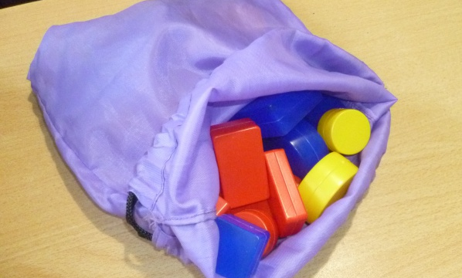
- Упражнение на развитие эмоциональной памяти
Эмоциональная память приобретается благодаря позитивным и негативным событиям, имеющим место в жизни человека.
Упражнение «Прогулка в лесу»
Рассмотрите картинки, мысленно прогуляйтесь по лесу, закройте глаза и послушайте звуки леса, журчание ручейка, пение птиц. Вспомните как пахнет свежая весенняя листва. Запомните эти ощущения.

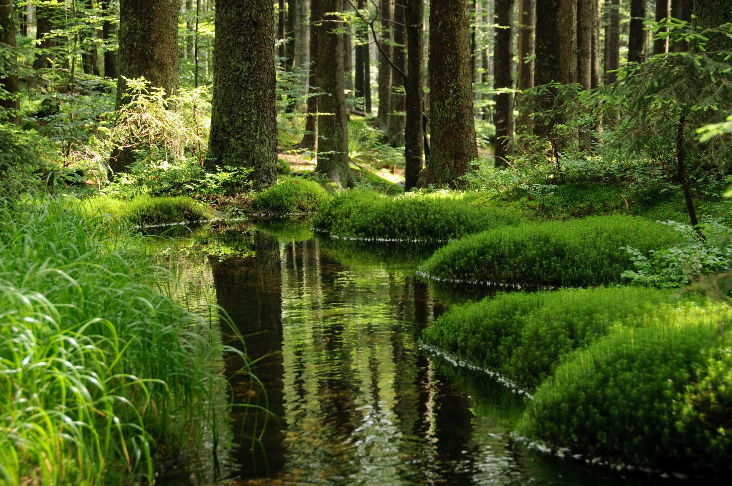
- Упражнение «Я счастлив»
Это упражнение можно выполнить всей семьей с помощью мяча. Тот, кому в руки попал мяч вспоминает событие, при котором он был счастлив. Желательно, чтоб участие приняли все члены семьи и вспомнили как можно больше счастливых событий.

Педагог-психолог Горбунова Любовь Иннокентьевна

Тема занятия: «Формирование представлений о многоугольниках»
1. Изучение материала
Существуют разные виды геометрических фигур. Сегодня ты познакомишься с понятием «многоугольник», узнаешь какие бывают виды и как их отличить от других фигур. Включи обучающее видео “Виды многоугольников”.
2. Упражнение «Четырехугольники»
В этом упражнении тебе предстоит соотнести геометрическую фигуру и ее название. Для перехода к упражнению открой ссылку.
3. Задание «Найди лишнее»
Рассмотри фигуры. Найди одну фигуру, которая не подходит ко всем остальным по одному признаку. Объясни свой выбор.

4. Выполни гимнастику для глаз.

Учитель-дефектолог Соломаха Любовь Владимировна

